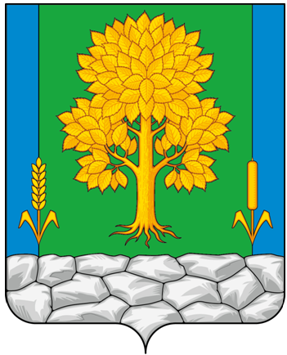
Российская Федерация
КЕМЕРОВСКАЯ ОБЛАСТЬ - КУЗБАСС
Топкинский муниципальный округ
АДМИНИСТРАЦИЯ
ТОПКИНСКОГО МУНИЦИПАЛЬНОГО округа

ПОСТАНОВЛЕНИЕ

от _______________ 2026 года № ___-п
г.Топки

О признании утратившим силу постановления администрации Топкинского муниципального округа от 22.09.2025 № 1807 - п «Об утверждении муниципальной программы «Профилактика безнадзорности, беспризорности и правонарушений несовершеннолетних на территории Топкинского муниципального округа на 2026 – 2030 годы»

В соответствии с Федеральным законом от 06.10.2003 № 131-ФЗ «Об общих принципах организации местного самоуправления в Российской Федерации», Уставом муниципального образования Топкинский муниципальный округ Кемеровской области-Кузбасса, и с целью приведения нормативного правового акта в соответствие,
1. Постановление администрации Топкинского муниципального округа от 22.09.2025 № 1807-п «Об утверждении муниципальной программы «Профилактика безнадзорности, беспризорности и правонарушений несовершеннолетних на территории Топкинского муниципального округа на 2026 – 2030 годы» признать утратившим силу.
2. Разместить постановление на официальном сайте администрации Топкинского муниципального округа в информационно-телекоммуникационной сети «Интернет».
3. Контроль за исполнением постановления возложить на заместителя главы Топкинского муниципального округа по социальным вопросам Т.Н. Смыкову.

4. Постановление вступает в силу после официального обнародования и распространяет свое действие на правоотношения, возникшие с 01.01.2026 года.

Глава Топкинского
муниципального округа С.В.Фролов

